Escuela Normal de

Educación Preescolar

**“Tecnologías digitales para el aprendizaje y la enseñanza”**

Maestro: Albino Benjamín Ramírez Aguilar

**Alumno: Paolo Guillermo Rodríguez Guerrero #24**

“Evidencia Integradora

**Grado y grupo: 1°B Enero - 2024**

**Introducción**

El presente trabajo que se muestra a continuación es la prueba de mi evidencia final en el curso de “Tecnologías digitales para el aprendizaje y enseñanza”, el cual consta de una clase desarrollada de forma híbrida, dónde compañeras de clase me ayudaron a participar como mi grupo de jardín de niños.

Los recursos digitales que se mostrarán fueron realizados durante algunas clases, los cuales me servirán de mucha ayuda tanto en mis prácticas profesionales como en mi labor de educador en preescolar, siendo estos una forma de enseñar innovadora, aprovechando los recursos tecnológicos para atraer la atención de los niños y que estos muestren más curiosidad, por ende haciendo que les sea fácil aprender a la vez que se divierten y juegan.

Recalco el hecho de que no en todos los jardines de niños cuentas con recursos tecnológicos como televisiones Smart TV, internet, proyectores, bocinas, entre varios más, así que estos juegos y actividades si bien son mucho más innovadores, no se deben de depender de ellos, y se debe de contar con alguna actividad extra en el dado caso de que el jardín no cuente con estos recursos o si estos no llegan a funcionar a la hora de dar clase, se debe de estar preparado ante todo y por ello no es recomendable tener una clase entera solamente usando estos medios.

**Nota reflexiva**

Con este último trabajo y tomando a todos los demás vistos en clase, puedo llegar a la conclusión de que lo visto en la materia me será de mucha utilidad no solo en trabajos de clase, sino también en la realización de documentos para el jardín de niños, así como también para elaborar trabajos de más complejidad como tesis, hojas de cálculo, documentos en APA, siendo los trabajos de Word y Excel que más hemos visto durante esta última unidad, como mencioné antes, me servirán de apoyo en mis futuros trabajos de diversos cursos, resaltando el curso de cálculo.

Sin tener conocimiento alguno de como realizar juegos interactivos mediante estás herramientas, puedo decir que he progresado demasiado en este tema, pues ahora puedo utilizar estas herramientas digitales para poder elaborar una actividad para mí grupo, haciéndolo así innovador tal y como deben de ser las clases de un educador, siempre innovadoras.

**Link de Drive**

<https://drive.google.com/drive/folders/114SO7_d1AJDFB_4fptkb46MHcNwJlzjn>

Contiene:

* Video (3 partes)
* Memorama

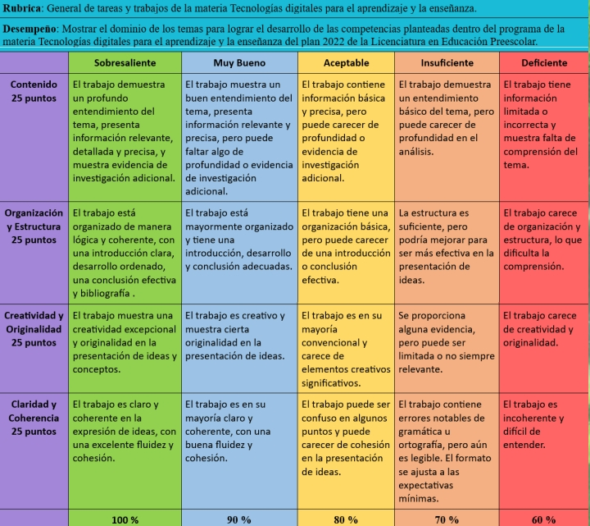**Rúbrica**